 | POD ZÁŠTITOU  MVDr. KARAHUTA Jaroslav  Predseda  Výboru NR SR  pre pôdohospodárstvo  a životné prostredie | 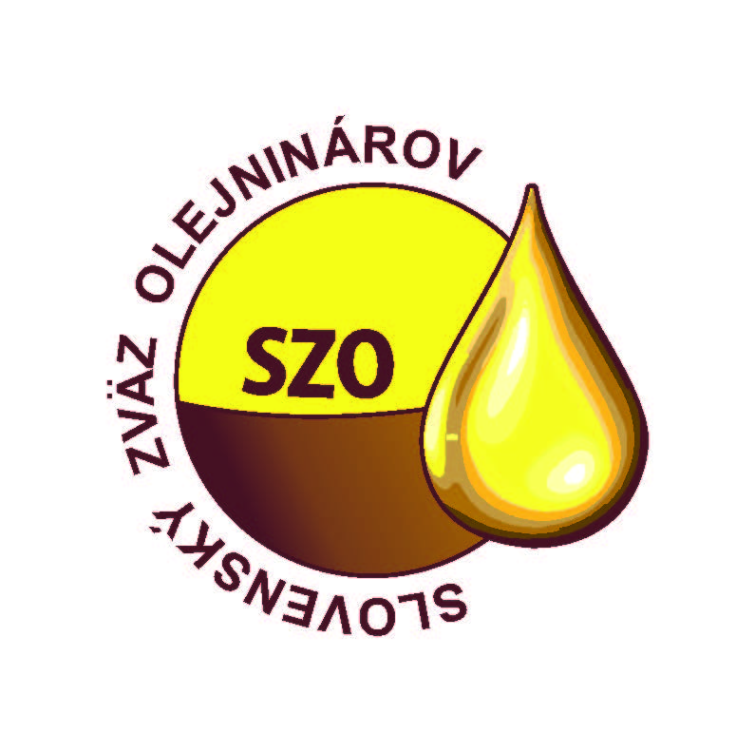
ZDRUŽENIE PESTOVATEĽOV OBILNÍN |  | SLOVENSKÝ  ZVÄZ  OLEJNINÁROV
POZVÁNKA na
MEDZINÁRODNÝ ODBORNÝ SEMINÁR

„INOVATÍVNYMI PRÍSTUPMI
V RASTLINNEJ VÝROBE K CIEĽOM SPP“
9.marec 2023 v Nitre
Miestnosť A1 (prízemie) Inštitút ZPI, Akademická 4
PROGRAM
8:30 | - | 9:00 | Prezentácia účastníkov
9:00 | - | 9:30 | Úvod: Perspektívy pre presné poľnohospodárstvo
 |  |  | Ing. Peter Marko, predseda predstavenstva ZPO
9:30 | - | 9:45 | Prečo je dôležité venovať pozornosť pôde?  MVDr. Jaroslav Karahuta, poslanec NR SR
9:45 | - | 10:15 | Inovácie v poľnohospodárskej technike
 |  |  | Prof. Ing. Pavol Findura, PhD., prorektor SPU Nitra
10:15 | - | 10:30 | Prestávka na občerstvenie
10:30 | - | 11:15 | Eroze, metody a přístupy k řešení, technologie a osevní postupy, na pozadí změn klimatu  Ing. Antonín Šandera, AGRO 2000, s.r.o., ČR
11:15 | - | 12:00 | Pôda a vplyv jej štruktúry, pH a živín na úrodnosť  Prof. dr hab. Lidia Sas-Paszt, Nár. výsk. inštitút, Poľsko
12:00 | - | 12:15 | Očakávania vývoja na trhu so zrninami
 |  |  | Ing. Jozef Rebro, predseda predstavenstva SZO
12:15 | - | 12:30 | Diskusia a závery  Vedie Ing. Vladimíra Debnárová, tajomníčka ZPO
12:30 | - | 13:30 | Obed v jedálni IZPI (prízemie)
POZVÁNKA SLÚŽI AKO DOKLAD PRE ÚČELY ÚČTOVNÍCTVA!
Združenie pestovateľov obilnín |  | UniCredit Banka, a.s. |  | Kontakt
Záhradnícka 21 | IČO 30851386 | IBAN SK63 1111 0000 0066 2145 4005 |  | 0903/74 44 33
811 07 Bratislava | DIČ 2021926599 | Nie sme platcami DPH! | zdruzeniepo@gmail.com

PROPOZÍCIE:
- Miesto: poslucháreň A1 na prízemí vpravo, IZPI, Akademická 4, Nitra.
- Parkovanie: zdarma na mieste, alebo pred Agrokomplexom.
- Občerstvenie: káva, čaj, minerálka; obložené chlebíky a rožky, sladké pečivo.
- Obed: polievka, mäsitý chod s oblohou, šalátom, nápoj v džbáne, (od 12.30 v jedálni na prízemí vľavo). Lístok na obed si, prosím, preberte pri prezentácii!
- Zborník – pracovný poznámkový zošit – bude dostupný pri prezentácii.
- Účastnícky poplatok:
  - členovia ZPO, SZO: 20€/os. Pre členov rezervujeme 50 miest.
  - nečlenovia: 40,- €/osoba; Pre nečlenov rezervujeme 30 miest.
Upozornenie: za jeden podnikateľský subjekt akceptujeme max. dvoch účastníkov! Poplatok zahŕňa organizačno-technické zabezpečenie, občerstvenie a obed.
- Platba: vopred na účet: SK63 1111 0000 0066 2415 4005, VS: IČO vášho podniku. Najneskorší termín úhrady akceptujeme 7.3.2023 (v prípade nejasností budeme žiadať dôkaz o úhrade, napr. výpis). Výnimočne prijímame platbu v hotovosti oproti dokladu o príjme.
POZOR! V prípade neúčasti sa uhradený poplatok nevracia!
- Prihláška: záväzne sa môžete na konferenciu prihlásiť zaslaním vyplnenej návratky na adresu: zdruzeniepo@gmail.com čo najskôr! Kapacita je limitovaná na 80 miest.
- Kontaktná osoba: Ing. Vladimíra Debnárová, tajomníčka ZPO, tel. 0903/74 44 33. V prípade otázok volajte!
Zmena programu vyhradená!
PRIHLÁŠKA – vyplňte čitateľne, prosím, a pošlite čo najskôr na adresu: zdruzeniepo@gmail.com
Záväzne sa prihlasujem na seminár 9.3.2023 v Nitre
Organizácia
názov
adresa, sídlo
IČO/DIČ | IČO: |  | DIČ:
Kontakty | Telefón: |  | e-mail:
Meno a priezvisko
(max. 2 mená)
Potvrdzujem, že bol uhradený účastnícky poplatok vo výške ............. EUR
VS (IČO): .................................. dňa ............................2023
Členstvo v ZPO/SZO: □ člen □ nečlen (krížikom označte jednu možnosť)
Dátum: Podpis:

 Tešíme sa na stretnutie s Vami! 

